**接口程序维护-PDF**

1. 打开**LimsDevuis.sln** 在项目**LimsDev.DataFactory**中新建一个类，继承并实现**DeviceTractBase**类。实现方法后，进行一下参数的设置,设置完成后重新生成。

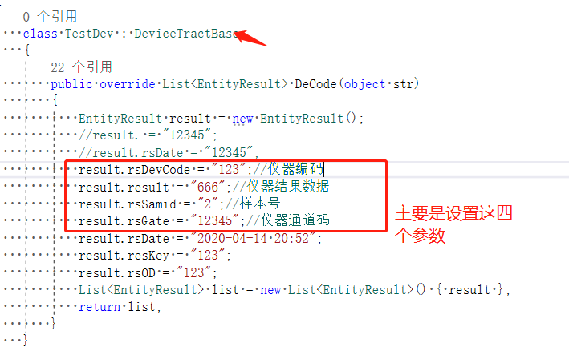

**注：仪器编码是可以在仪器项目上查看对应的项目的ID，样本号是报告管理那里病人的样本号，**

**仪器通道码可以在仪器通道上找对应的项目进行通道码的设置和查看**

1. 启动后，右键项目图标-进入配置 （**密码是当前时间 2020-04-14 22:02 就是202004142202**）

设置下面的参数，类名和显示名就是刚刚创建的类名 仪器编号就是仪器通道上的通道码，这里测试选择COM连接

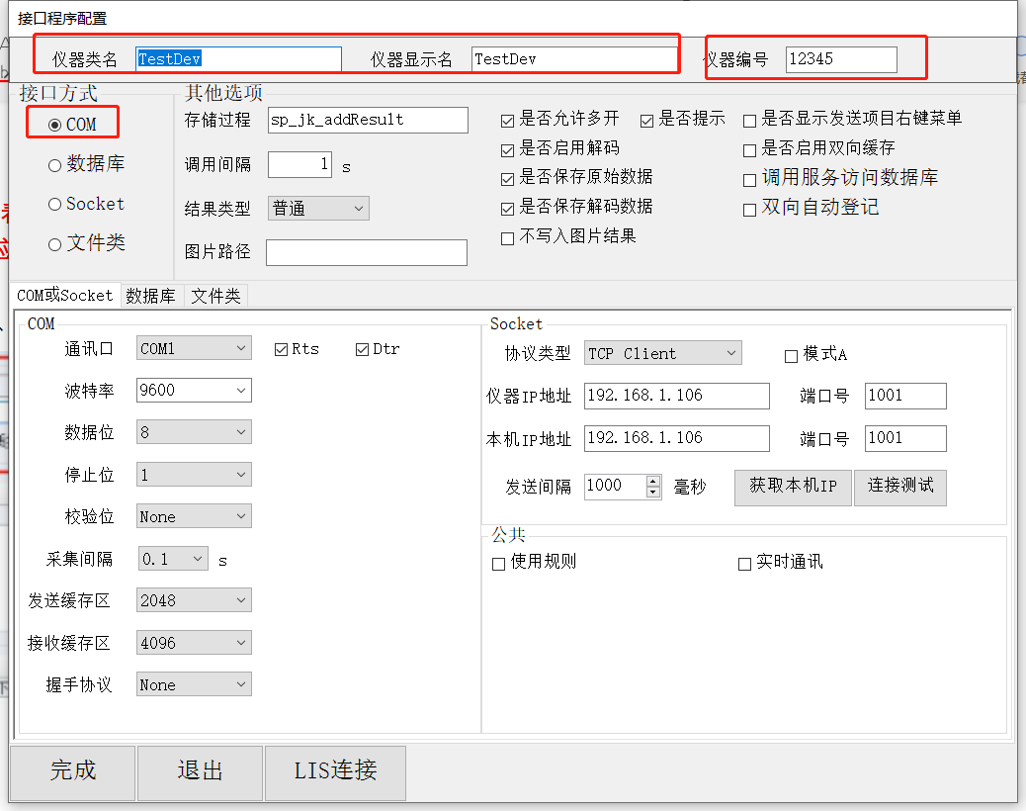

1. 点击LIS连接进入连接配置-配置连接的数据库 配置好后，点击测试连接 连接成功就可以保存配置了

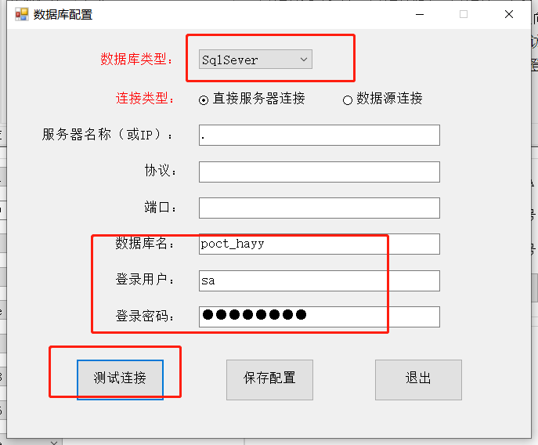

1. 继续点完成，配置就好了。
2. 打开串口调试工具，连接上我们的程序发送数据

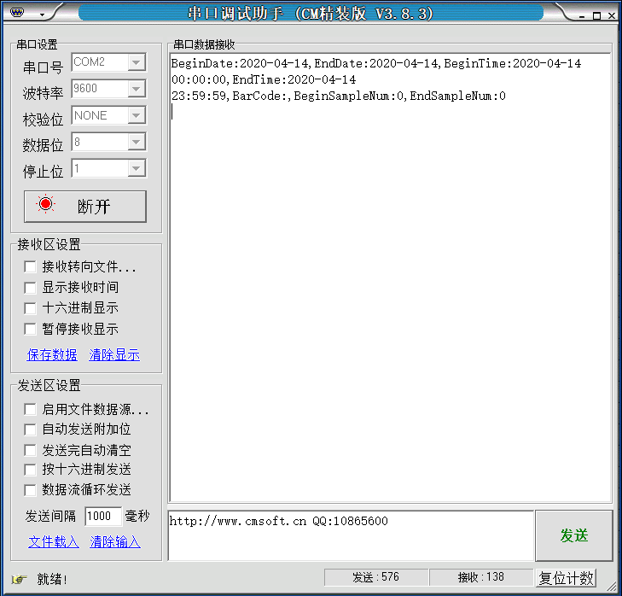

1. 打开我们的接口程序点击解码查看是否有数据，没有数据就看调试消息查看错误信息并进行解决。

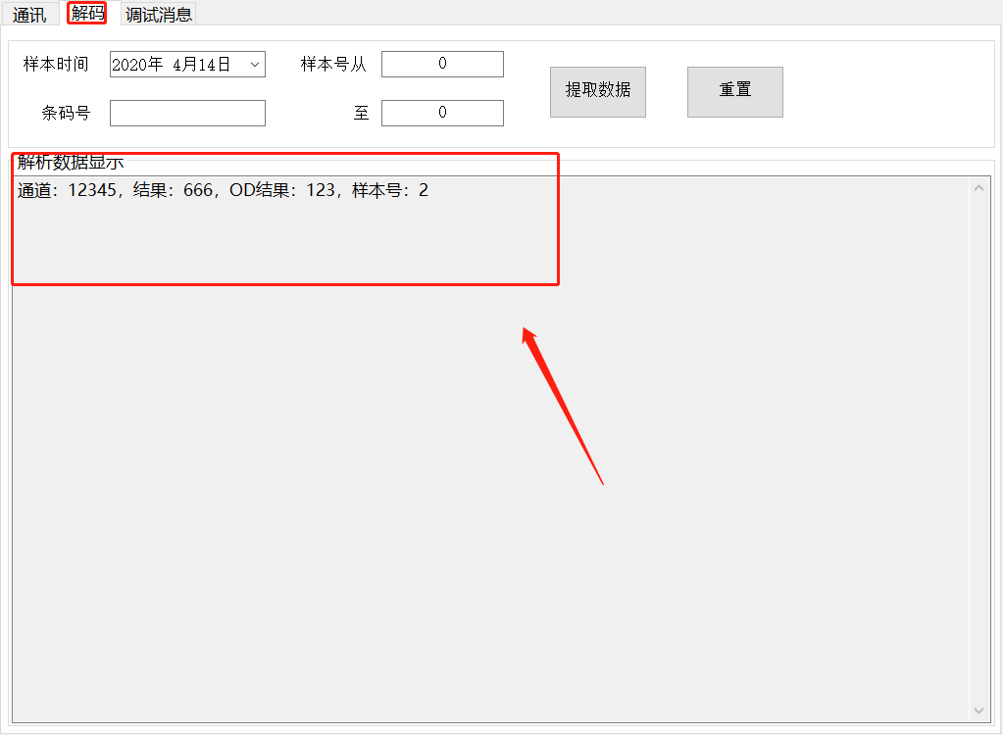

1. 有数据后就可以回到报告管理查看是否有结果了,没有结果可能需要去查看日志的**错误信息**进行解决（我这里的面板现在是**普通**面板）

